THIERRY THIERCELIN
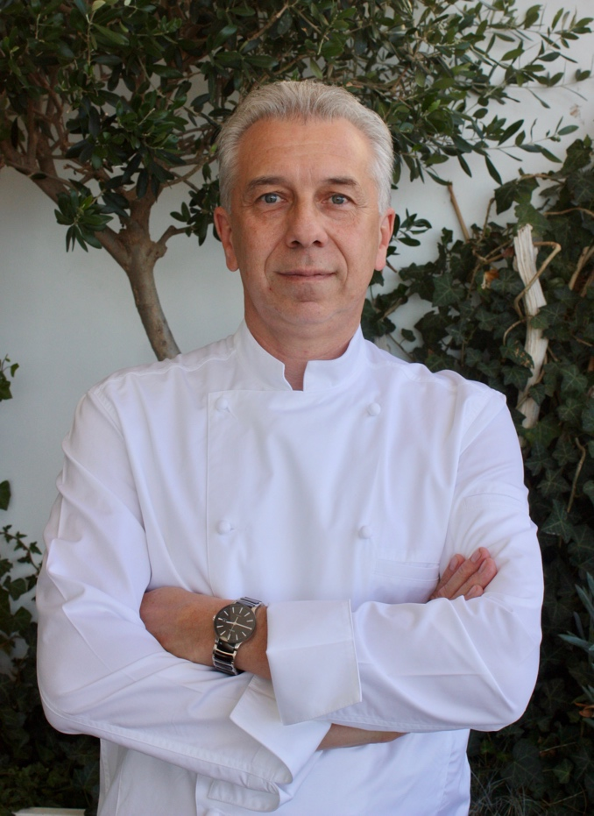

67, boulevard Impératrice Eugénie 06200 Nice France
Born june 12, 1962 at Saint Raphaël (83) France
Married 3 Children
+33 6 88 70 72 84
t.thiercelin@gmail.com
www.thierrythiercelin.com

EXECUTIVE CHEF

A cook since the age of fifteen, over the years, who has also become a manager, director, trainer and teacher, I have always remained passionate about the spirit of Mediterranean cuisine.
I am looking for a new challenge through which I can apply all the experience acquired during these years.
Serving an ambitious establishment with a real human project would be a great way to pursue my career.

CAREER

2018-2019 (Déc. 2018 à Déc. 2019)
Exécutive Chef
YACHT CLUB DE MONACO Quai Louis II, 98000 Monaco

2015-2018 (avril 2015 à mai. 2018)
CEO, Hotelier and Beach Dealer
SPITY HOTEL **** 3, avenue des fleurs 06000 Nice (38 Chambres)
SPITY BEACH 47, promenade des Anglais 06000 Nice (range of 350 mattresses and restaurant with 250 covers)

This episode, born from the desire to measure myself against the world of entrepreneurship, brought me exceptional professional enrichment.
Carrying out a large-scale project allowed me to gain solid experience in strategy, finance and project management. In addition, leading a team of almost 50 people during the season and managing the two companies has proven to be very rewarding in the responsibilities of a business manager.

1998-2015 (fév.98 à mars 2015)
Chef de cuisine at hôtel LA VILLA BELROSE ***** Relais & Châteaux
1 Star in guide Michelin (12 years. Since 2002)
16/20 in guide GaultMillau (16 years. since 1999)
Boulevard des Crêtes La Grande Bastide 83580 GASSIN FRANCE

For 17 years, my mission to fly the colours of this establishment has never ceased to motivate me. Rigour and precision have helped me to improve my talents. Intelligent and efficient management coupled with good organisation of time and produce are the essential elements to garantee the success and perfect functioning of a seasonal establishment such as this.

1997-1998 Jobless
after a skiing accident that immobilized me for twelve months.

1992-1997 (Nov. 92 à Février 1997)
Chef de cuisine at Restaurant « LA FERME DE MOUGINS »
14/20 in guide GaultMillau
10, Avenue Saint Basile 06250 MOUGINS.

The establishment that allowed me to set up my kitchen. The path of rigor, tolerance and humility. A well- united team that surpassed itself in two ways ; during the Summer for the gourmet clientele ; and the rest of the year for a combination of banquets and gourmet cuisine.

1992 (Mar. 92 à sept. 92)
Chef de cuisine at Hôtel « LE TOINY » ****Luxe
Restaurant « LE GAÏAC »
Saint Barthélemy, Antilles Françaises (Création de l’établissement)

1990-1991 (Oct. 1990 à Déc. 1991)
Chef de cuisine at Restaurant « L’ABBAYE DE POMIER »
R.N. 201 74160 Saint Julien en Genevois

1988-1990 (Jan. 1988 à Juilly. 1990)
Chef de cuisine, owner at Restaurant « LE JARDIN GOURMAND »
15, Rue Biscarra 06000 Nice
« Guide Michelin », « 13/20 Guide Gault & Millau »

1984-1987 (Mai 1984 à Nov. 1987)
Chef de cuisine et Free manager at restaurant « NICE LAWN TENNIS CLUB »
5, Avenue Suzanne Lenglen 06000 Nice

1983-1984 (Mar. 1983 à Mar. 1984)
Hôtel « NEGRESCO » Restaurant « LE CHANTECLERC » à Nice
with Chef Jacques MAXIMIN
« 2 Etoiles Guide Michelin », « 19.5/20 Guide Gault & Millau »
Committed entremétier then committed fishmonger.

1982-1983 (Déc. 1982 à Mar. 1983)
Restaurant « LA GOUGOULINE » à Cagnes sur mer
Committed pantry and rotating.

1982 (Mar. 1982 à Nov. 1982)
Restaurant « LA CÔTE D’OR » à Saulieu With Chef Bernard LOISEAU
« 2 Etoiles Guide Michelin », « 18/20 Guide Gault & Millau »
Committed pantry then committed fishmonger.

1981-1982 (Mars 1981 à Fév. 1982)
SERVICE NATIONAL
Cook at NCO Mess « Base Aéronavale de Cuers-Pierrefeu » (Var)

1980 (Saison d’été)
Hôtel « BEDFORD » à Beaulieu sur Mer
Commis.

EDUCATION STUDIES

1978-1979 Lycée Hôtelier de NICE FRANCE option cuisine classique
1980 Graduates : C.A.P. & B.E.P. de cuisine

APPLIED LANGUAGES

Anglais, good level

HOBBIES

Photography, all manuels activities

